المقادير :
2 ونص كوب دقيق
2 ملعقه كبيرة زيت ذره
رشه ملح
ربع كوب ماء فاتر
2 بيض وهي اختياري
1 كوب نشا
وهذه المقادير تعمل 10 رقائق بقطر 20الى35 سم
الطريقه :
نخفق البيض ونضيفه الى الطحين والزيت والملح والماء حتى نحصل على عجينة متماسكة وطريه ويتطلب هذا ربع ساعه
نقسم العجينة هذه الى 10 كرات ضروري نقسمها 10 صغار
نرش النشا على الطاوله ونرق كل كره على حده ويمكن ان يتراوح قطرها من 20 الى 35 ويجب ان تكون شفافه ورقيقه
جدا جدا ثم نرقهن كلهن فوق بعض ويكون النشا بينهن وبعد يبدا الفرد بالعصاه الخاصة بفرد البقلاوة وهى عصاه قطر 5سم
وطول 100سم ويفرد
العجين الى قطر 30سم ثم نبدا فى ان نفصل اقراص العجين المفرودة على العصاه واحدة تالى الاخرى وهذا لتنظيف النشا
الموجود بداخل العجين بفرشة جافة ثم يوضع اقراص العجين فوق بعضها ولاتنس رش النشا بينهم ويتم الفرد مرة اخرى حتى
تكون الاقراص رقيقة جيدا مثل سمك الورق العادى او اقل سمك وبعد يقطع العجين الى اى اشكال مرغوب
فيها وحشوهابالمكسرات المحببة الينا ويوضع الفرن
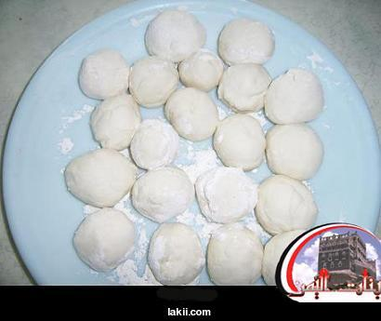
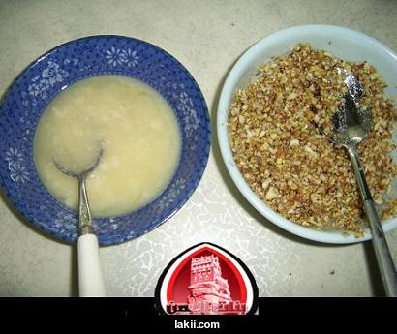
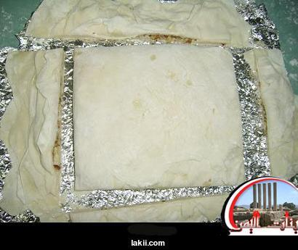
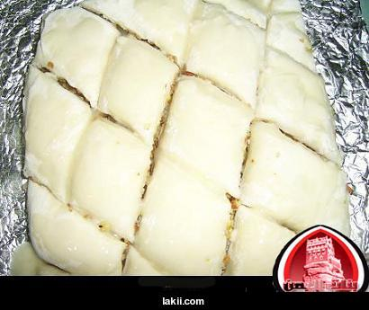
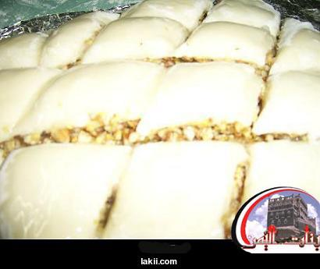
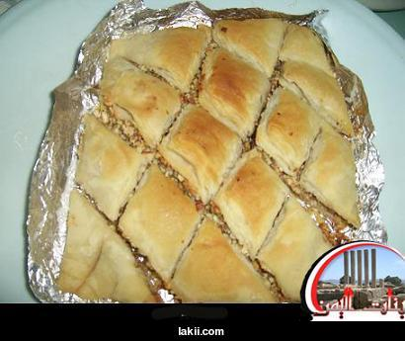
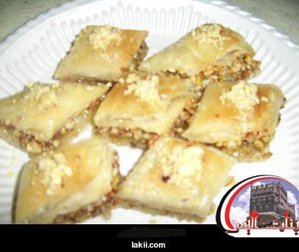
*************************************************
بمناسبه شهر رمضان المبارك اقدم لكم اليوم كنافه بالمهلبيه والموز يمي يمي بينا علي المقادير والطريقه

::: المقادير :::

نصف كيلو كنافه
نصف كيلو لبن (كوبين)
4 ملاعق نشا كبيره
5 ملاعق كبيره سكر (او حسب الرغبه)
موز مقطع حلقات
1 قشطه (انا استخدمت قيمر)
زبيب
سمن لدهن الصنيه
شربات او سكر بدره

::: الطريقه :::

- نقوم بوضع اللبن والنشا والسكر علي النار ونقلب حتي الغليان والي ان يثقل القوام (طريقه المهلبيه المعتاده)
- نتركه قليلا ليبرد وفي هذه الاثناء نقوم بدهن قاع الصنيه بالقليل من السمن ثم ناخذ نصف مقدار الكنافه ونصفه في القاع مع الضغط عليها

- يتم توزيع القشطه علي الكنافه ولكن بعيدا عن الاطراف ثم وضع حلقات الموز

هذه الصورة بحجم اخر انقر هنا لعرض الصورة بالشكل الصحيح ابعاد الصورة هي 691x518 الابعاد 51KB.
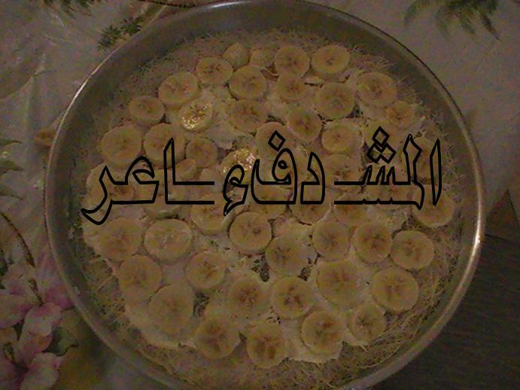

- ثم يتم توزيع المهلبيه

هذه الصورة بحجم اخر انقر هنا لعرض الصورة بالشكل الصحيح ابعاد الصورة هي 694x519 الابعاد 42KB.
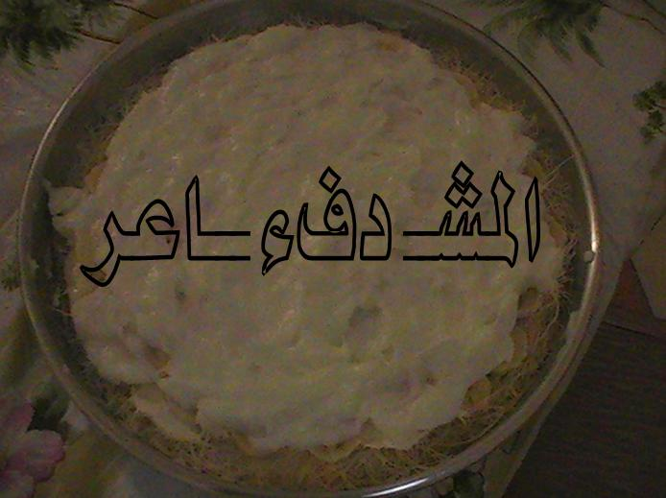

- ثم وضع الزيبب (واي مكسرات تحبين)

- ثم نقوم بتوزيع الجزء الثاني من الكنافه جيدا

هذه الصورة بحجم اخر انقر هنا لعرض الصورة بالشكل الصحيح ابعاد الصورة هي 692x519 الابعاد 47KB.
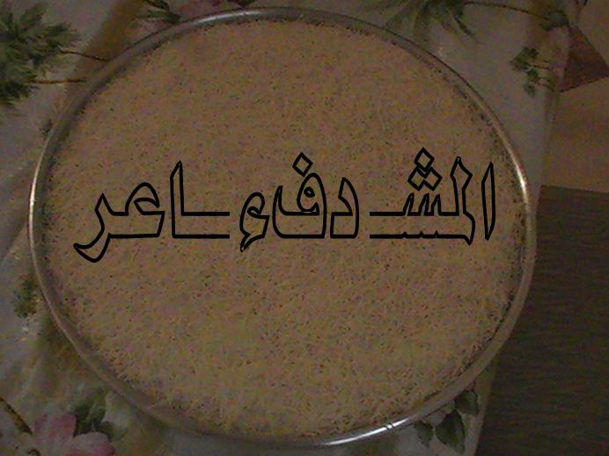

- يتم ادخالها الفرن مع قلبها لكي يتحمر الوجهان
(ممكن تتعمل علي البوتاجاز وليس الفرن وهذه الطريقه اسرع في السواء عن الفرن وبتكون اطعم)

- يتم وضع الشربات (الشيره) البارد فور خروجها من الفرن
او يتم تحليتها بسكر البودره بدلا من الشربات اذا رغبتي في تقليل السكريات

هذه الصورة بحجم اخر انقر هنا لعرض الصورة بالشكل الصحيح ابعاد الصورة هي 695x520 الابعاد 54KB.
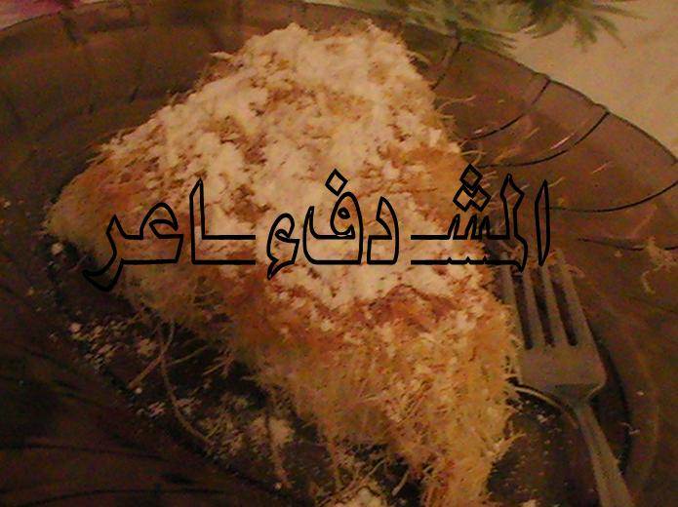

وبـــــــالهــــنــــا والشـــــــفــــــــا
*********************************************
اول حاجة قشري تفاحتين وابشريهم وضيفي لهم
ربع اصب زبده وملعقه صغيره قرفه وست ملاعق
كبيره سكر
وعلى النار مع التحريك لغاية لما تتسبك وتذبل
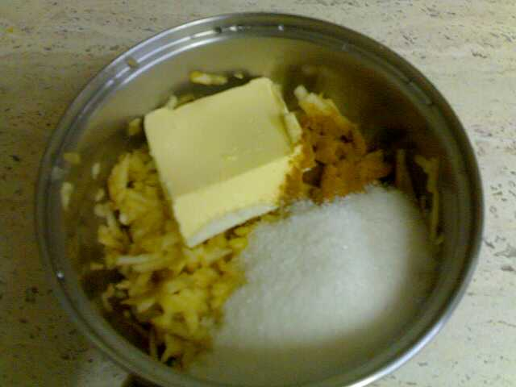
ونجهز باقي المقادير
في الخلاط :
بيضه وست ملاعق سكر وثلاث ملاعق سمن نباتي
وملعقه وثمان ملاعق كبيره حليب جاف
ذرة فنليا وعلبة قشطه
وفي الزبديه :
كاس ونص سميد ناعم وملعقه كبيره بكنج بودر
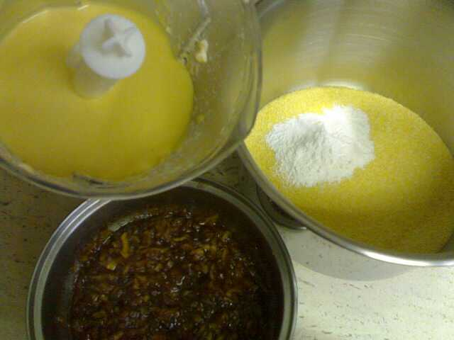
نخلط مقادير الخلاط ونضيفهم على السميد ونحرك كويس
ونضيف عليم التفاح المسبك ونحرك شوي شوي
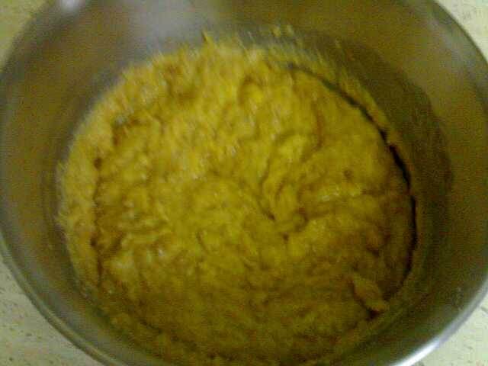
نصب الخليط في صينيه مدهونه
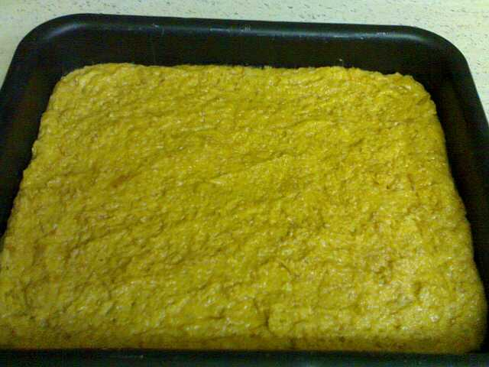
والى الفرن من تحت بعدين من فوق وهذا شكلها بعد الخبز
واهم حاجة لاتقطعينها وهي حاره ومش لازم شيره
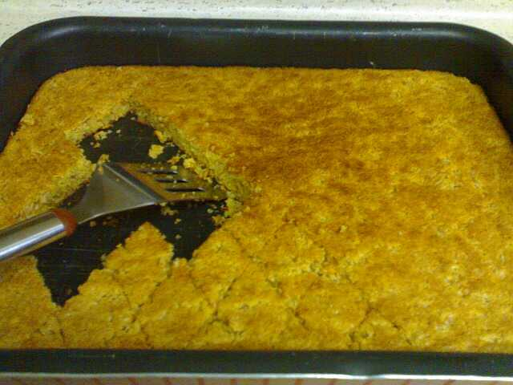
وده شكلها النهائي
